Министерство науки и высшего образования Российской Федерации
ФГБОУ ВО «Кубанский государственный технологический университет»
Факультет информационных технологий и кибербезопасности
Кафедра кибербезопасности и защиты информации

ПРАКТИЧЕСКАЯ РАБОТА №3
по дисциплине «Разработка защищенного программного обеспечения»
на тему: «FastAPI, Postman, интеграции»

Выполнил студент группы 22-К-КБ1
Веснянов Максим

Краснодар
2026

Содержание

Ход работы 3
Этап 1. Создание и настройка FastAPI проекта 3
Этап 2. Реализация CRUD-операций 5
Этап 3. Настройка интеграции с внешним сервисом 6
Этап 4. Тестирование через Postman 7
Этап 5. Финальное оформление и сохранение 10
Задания для самостоятельного выполнения 11
Задание 1. Добавление фильтрации 11
Задание 2. Добавление аутентификации 13
Задание 3. Интеграция с внешним API 20
Сводка результатов тестирования 22
Вывод 23
Контрольные вопросы 24

Ход работы
Цель работы: разработать микросервис на FastAPI с REST API, протестировать его через Postman и настроить интеграцию с внешним сервисом.

Этап 1. Создание и настройка FastAPI проекта
Создан каталог проекта user_service, в нем командой python3 -m venv venv создано виртуальное окружение, которое активировано командой source venv/bin/activate. После активации в приглашении терминала появился префикс (venv). Запущена установка зависимостей командой pip install fastapi uvicorn httpx (рисунок 1). Установка завершилась успешно: установлены FastAPI 0.145.0, Uvicorn 0.54.0, httpx 0.28.1 и сопутствующие пакеты, в том числе Pydantic 2.14.1 (рисунок 2).
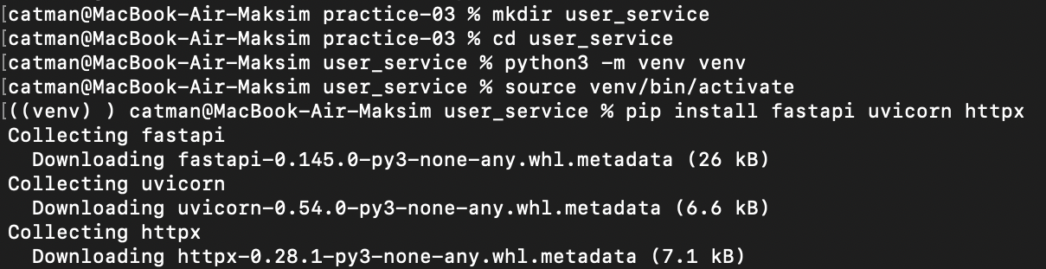
Рисунок 1 – Создание каталога проекта, виртуального окружения и установка зависимостей

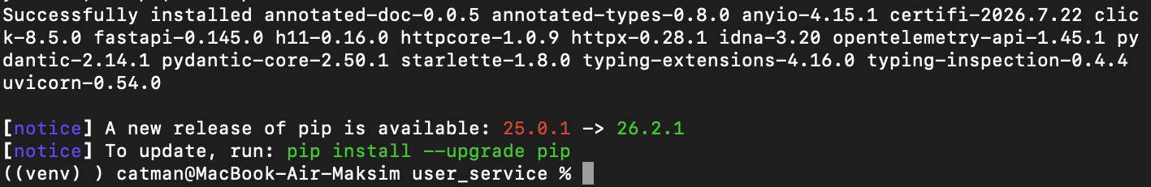
Рисунок 2 – Успешное завершение установки FastAPI, Uvicorn и httpx

В файле main.py описана базовая структура приложения: модели Pydantic UserBase, UserCreate и User, хранилище users_db в оперативной памяти, корневой эндпоинт / и проверка работоспособности /health. Сервер запущен командой uvicorn main:app --reload; Uvicorn сообщил о запуске на адресе http://127.0.0.1:8000 и завершении старта приложения (рисунок 3). Корневой эндпоинт в браузере вернул JSON с сообщением User Service is running! и ссылкой на документацию /docs (рисунок 4). Автоматическая документация Swagger UI доступна по адресу http://127.0.0.1:8000/docs; на этом шаге на ней отображены эндпоинты GET / и GET /health (рисунок 5).
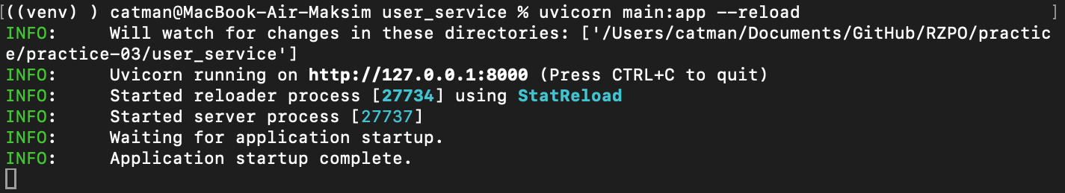
Рисунок 3 – Запуск User Service командой uvicorn main:app --reload

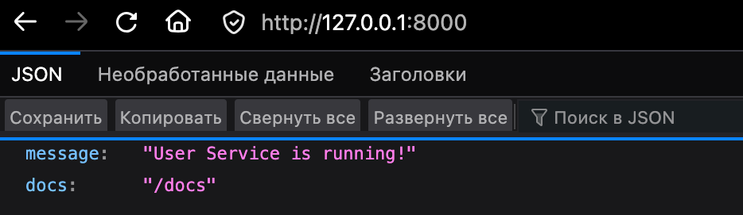
Рисунок 4 – Ответ корневого эндпоинта в браузере

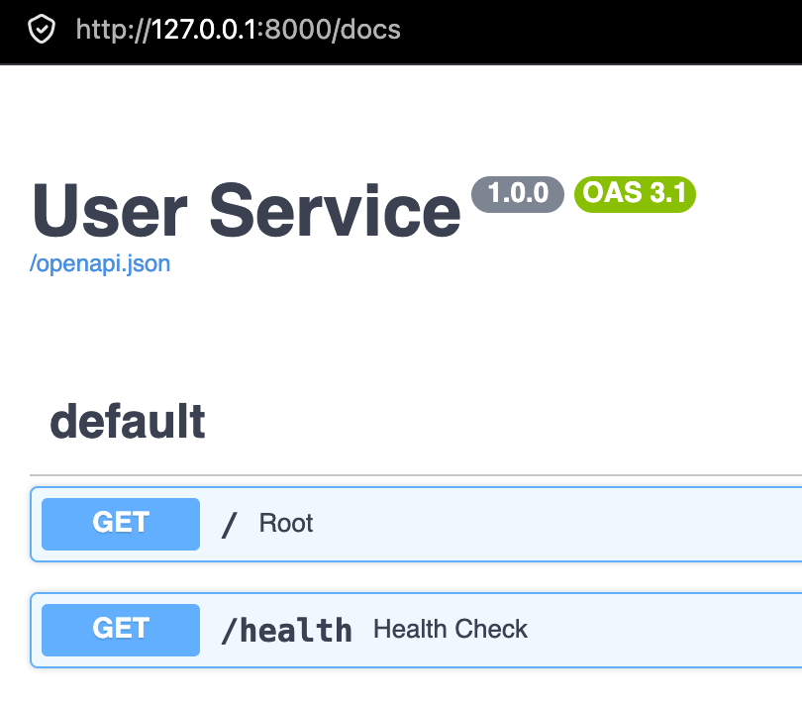
Рисунок 5 – Swagger UI с базовыми эндпоинтами

Этап 2. Реализация CRUD-операций
Реализованы операции над пользователями: POST /users/ создает пользователя (статус 201) с проверкой уникальности email, GET /users/ возвращает список с пагинацией (параметры skip и limit), GET /users/{user_id} возвращает пользователя по идентификатору (404, если он не найден), PUT /users/{user_id} обновляет данные, DELETE /users/{user_id} удаляет пользователя. Входные данные проверяются моделями Pydantic. После перезапуска сервера в Swagger UI отображаются все семь эндпоинтов, а в разделе Schemas – модели User, UserCreate, HTTPValidationError и ValidationError (рисунок 6).
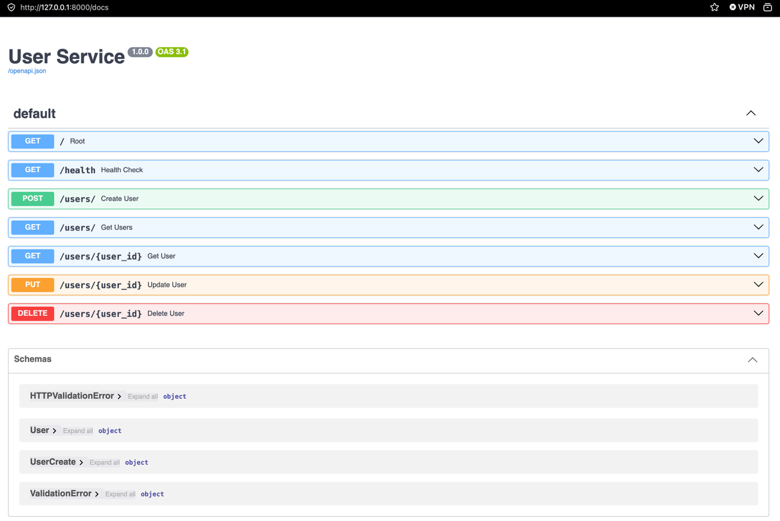
Рисунок 6 – Swagger UI со всеми CRUD-эндпоинтами

Этап 3. Настройка интеграции с внешним сервисом
Описана модель Notification (поля user_id, email, message), а в эндпоинт создания пользователя добавлена отправка уведомления: после сохранения пользователя выполняется асинхронный POST-запрос через httpx.AsyncClient на адрес http://localhost:8001/notify/ с тайм-аутом 5 секунд. Ошибка соединения (httpx.RequestError) перехватывается и только выводится в консоль, поэтому недоступность сервиса уведомлений не мешает созданию пользователя.
Для эмуляции внешнего Notification Service в отдельном каталоге notification_service создан файл notify_service.py с эндпоинтом POST /notify/, который выводит сообщение об отправке уведомления в консоль. Сервис запущен командой python3 notify_service.py в отдельном терминале и слушает порт 8001 (рисунок 7).
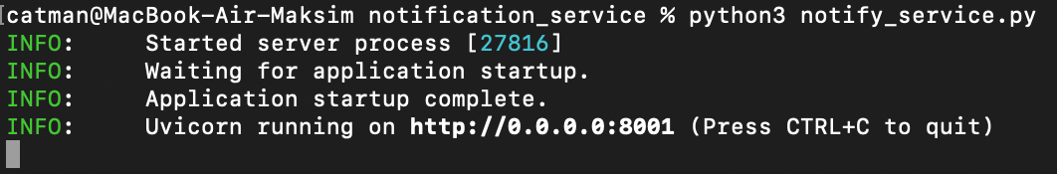
Рисунок 7 – Запуск эмулятора Notification Service на порту 8001

Этап 4. Тестирование через Postman
Тестирование выполнено в Postman. Для создания пользователя отправлен запрос POST http://127.0.0.1:8000/users/ с телом (Body → raw → JSON) {"name": "John Doe", "email": "john@example.com", "age": 25}. Сервер вернул статус 201 Created и объект пользователя с присвоенным id = 1, временем создания created_at и признаком is_active: true (рисунок 8). В консоли Notification Service появилась строка Sending notification to john@example.com: Welcome, John Doe! и запись о запросе POST /notify/ со статусом 200 OK, что подтверждает работу интеграции (рисунок 9).
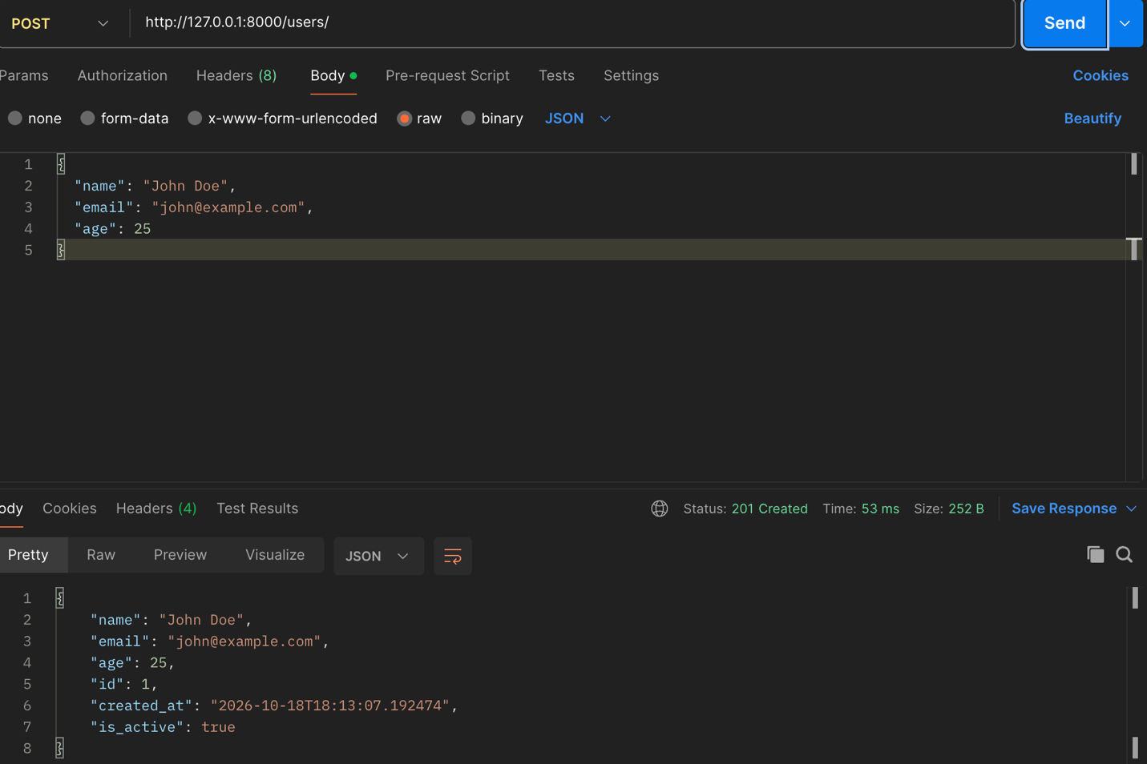
Рисунок 8 – Создание пользователя: POST /users/ (201 Created)

Рисунок 9 – Уведомление в консоли Notification Service

Запрос GET /users/ вернул статус 200 OK и список с созданным пользователем (рисунок 10). Запрос PUT /users/1 с новыми данными (имя John Updated, email john.updated@example.com, возраст 30) вернул 200 OK и обновленную запись (рисунок 11). Запрос DELETE /users/1 вернул 200 OK и сообщение User 1 deleted successfully (рисунок 12); последующий запрос списка пользователей вернул пустой массив (рисунок 13). На этом этапе эндпоинты PUT и DELETE еще не защищены токеном.
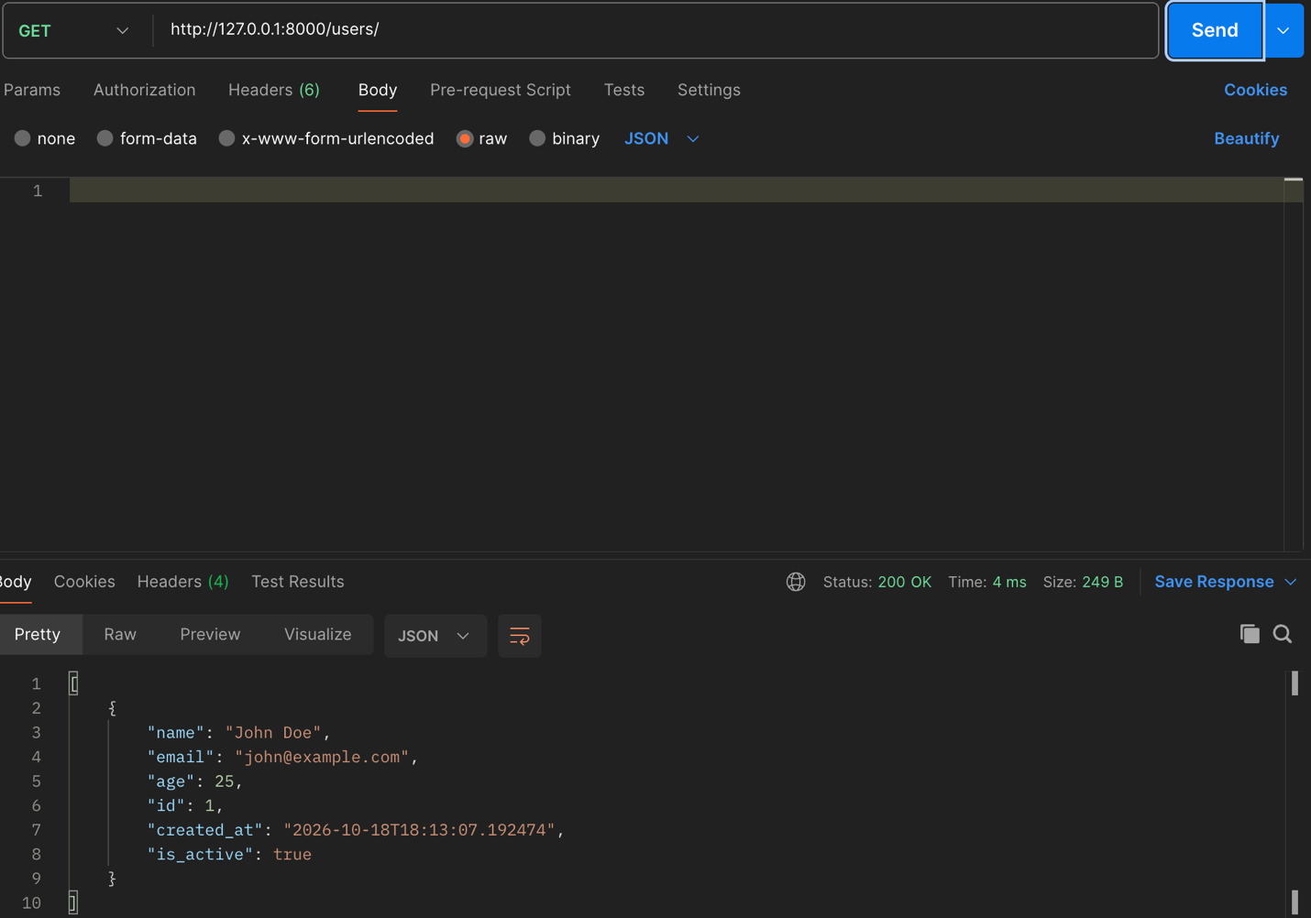
Рисунок 10 – Получение списка пользователей: GET /users/ (200 OK)

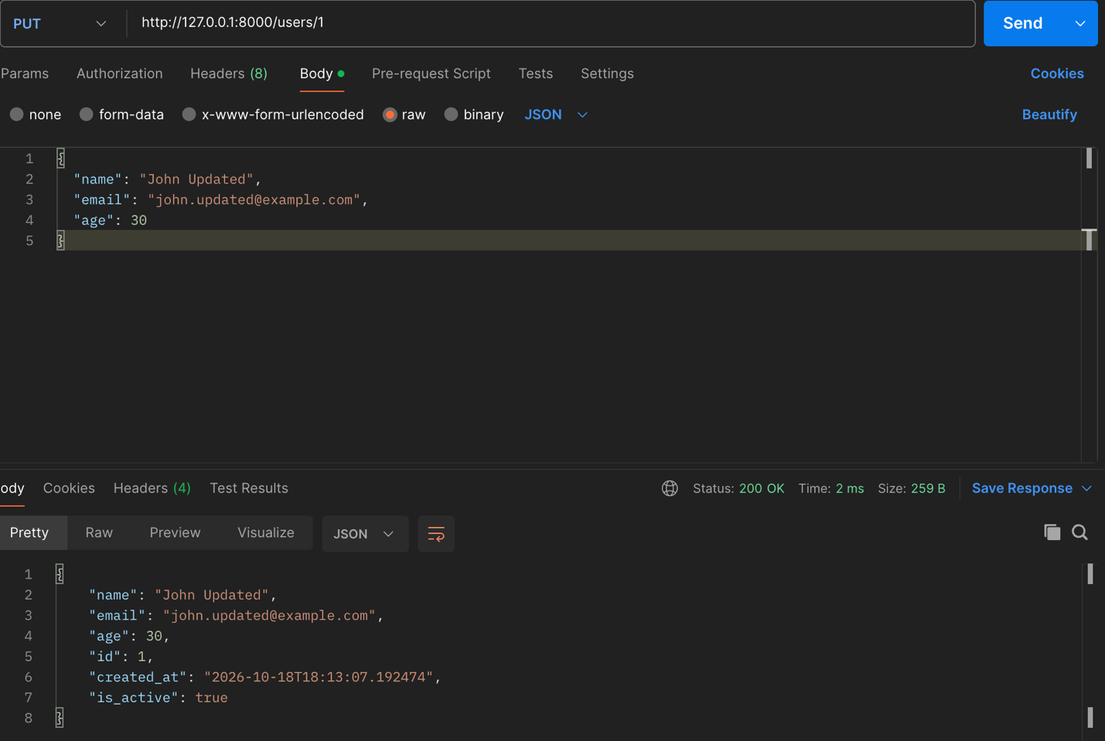
Рисунок 11 – Обновление пользователя: PUT /users/1 (200 OK)

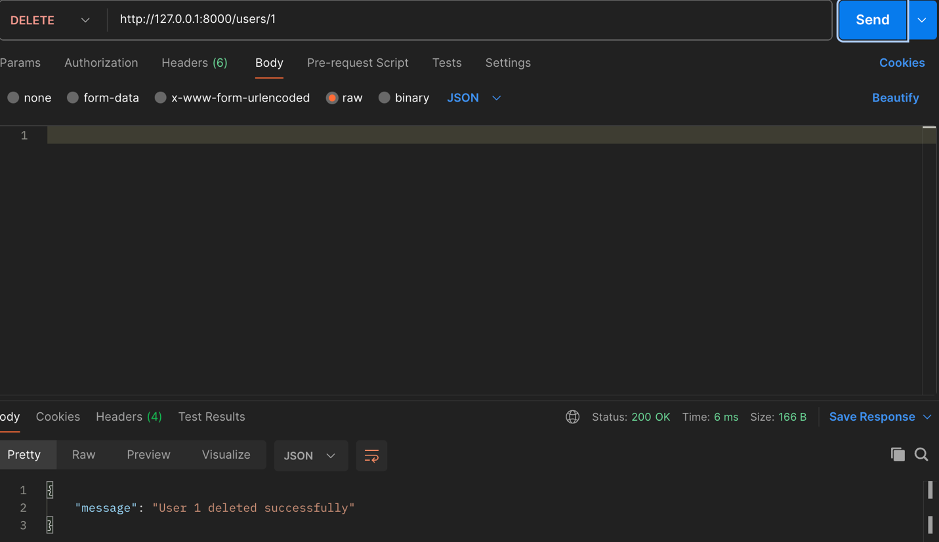
Рисунок 12 – Удаление пользователя: DELETE /users/1 (200 OK)

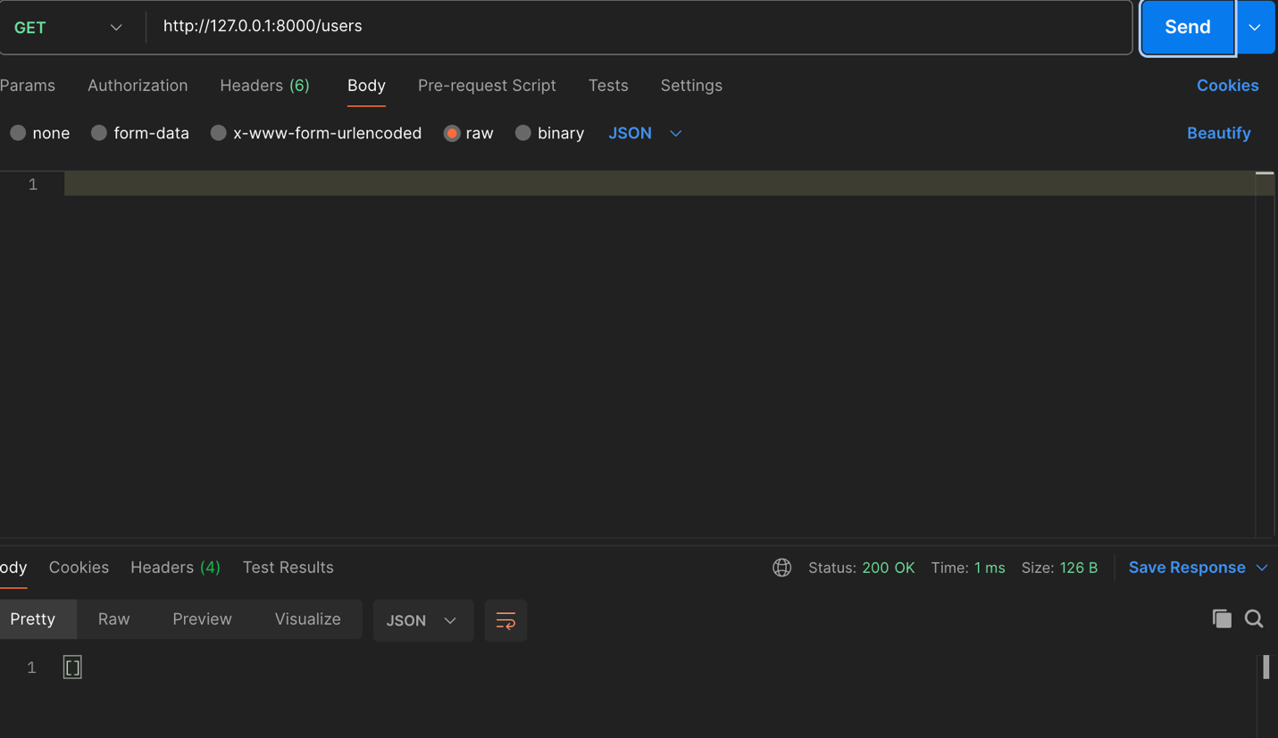
Рисунок 13 – Список пользователей после удаления (пустой массив)

Для повторной проверки интеграции создан еще один пользователь (email john3@example.com, возраст 40): сервер вернул 201 Created и присвоил ему id = 3, так как идентификаторы не переиспользуются после удаления записей (рисунок 14). Консоль Notification Service снова зафиксировала уведомление Welcome, John Doe! для john3@example.com (рисунок 15).
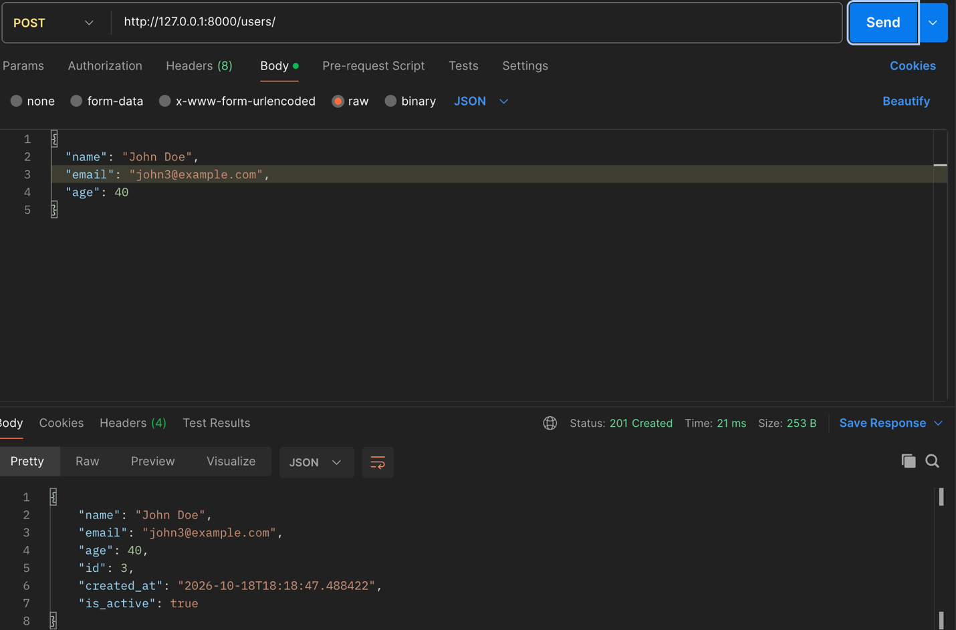
Рисунок 14 – Создание нового пользователя после удаления (201 Created)

Рисунок 15 – Уведомление о создании нового пользователя

Этап 5. Финальное оформление и сохранение
Проверено, что все CRUD-операции работают корректно (рисунки 8–12), а в документации Swagger UI по адресу http://127.0.0.1:8000/docs видны все эндпоинты сервиса (рисунок 6). Итоговая версия файла main.py сохранена для сдачи вместе с файлом эмулятора notify_service.py.

Задания для самостоятельного выполнения

Задание 1. Добавление фильтрации
В эндпоинт GET /users/ добавлен необязательный параметр запроса min_age (тип Optional[int]). Если параметр передан, в выборку попадают только пользователи с указанным возрастом не менее min_age (условие u.age >= min_age, пользователи без возраста исключаются); пагинация skip/limit применяется уже к отфильтрованному списку (рисунок 16).
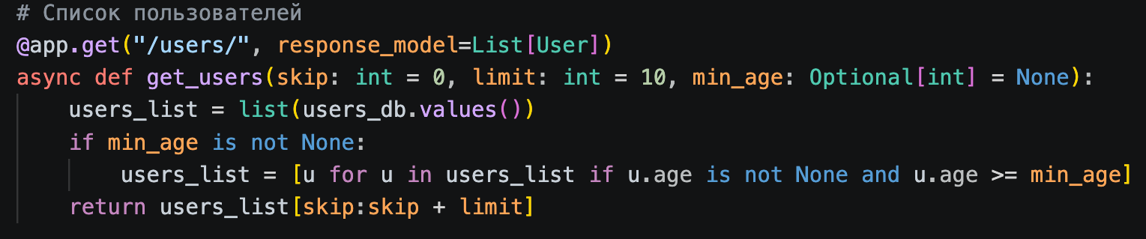
Рисунок 16 – Код эндпоинта GET /users/ с параметром min_age

Для проверки создано пять пользователей с возрастом 20, 25, 30, 35 и 40 лет; запрос без фильтра вернул все пять записей (рисунок 17). Запрос GET /users/?min_age=35 (параметр передан на вкладке Params) вернул статус 200 OK и двух пользователей с возрастом 35 и 40 лет (рисунок 18). При повторной проверке на другом наборе данных запрос с min_age=22 вернул только пользователя в возрасте 25 лет, а пользователь в возрасте 20 лет в выборку не попал (рисунок 19).
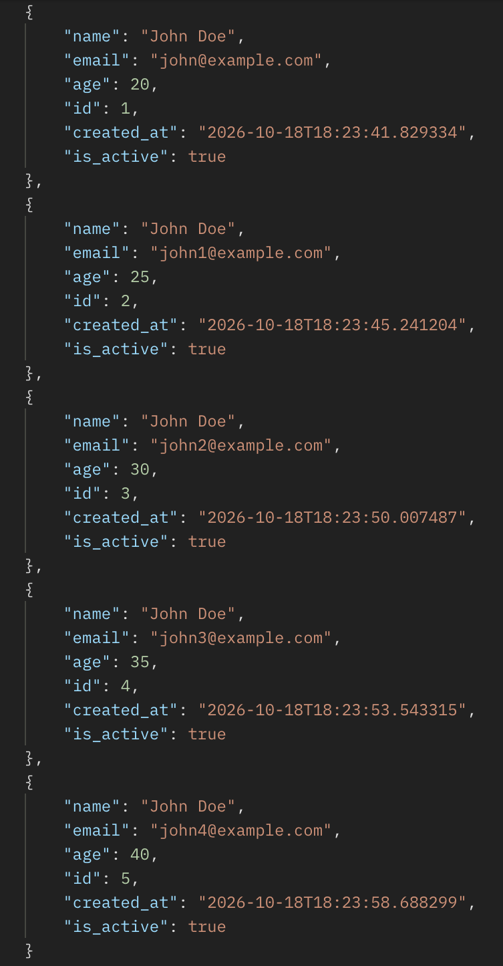
Рисунок 17 – Список из пяти пользователей без фильтра

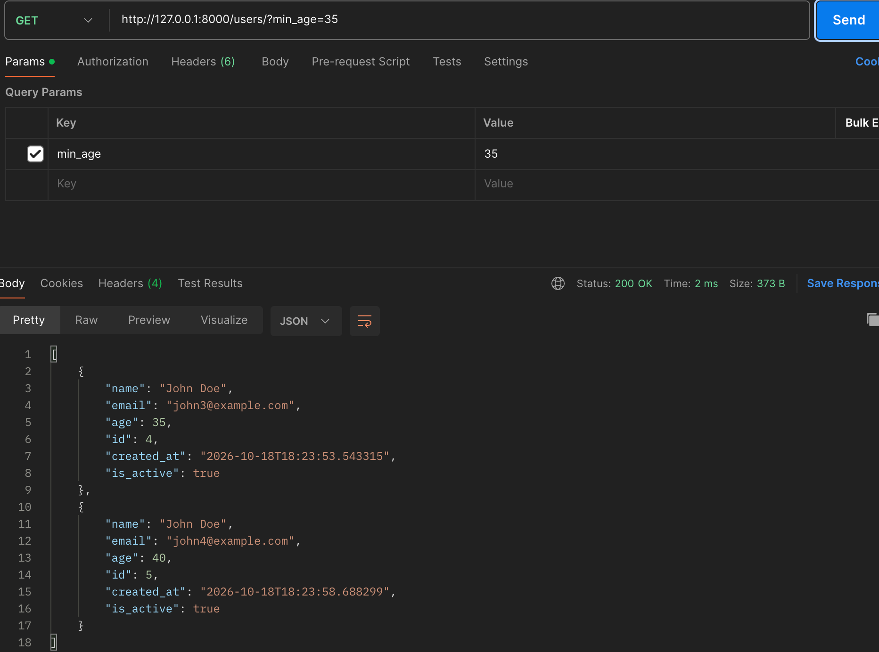
Рисунок 18 – Фильтрация пользователей: GET /users/?min_age=35

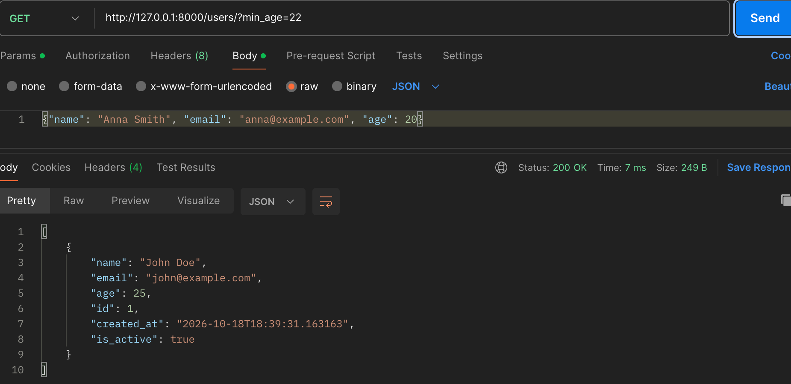
Рисунок 19 – Фильтрация пользователей: GET /users/?min_age=22

Задание 2. Добавление аутентификации
Для работы с JWT установлены библиотеки python-jose[cryptography] (создание и проверка токенов) и passlib[bcrypt] (хеширование паролей) командой pip install python-jose[cryptography] passlib[bcrypt] (рисунок 20).
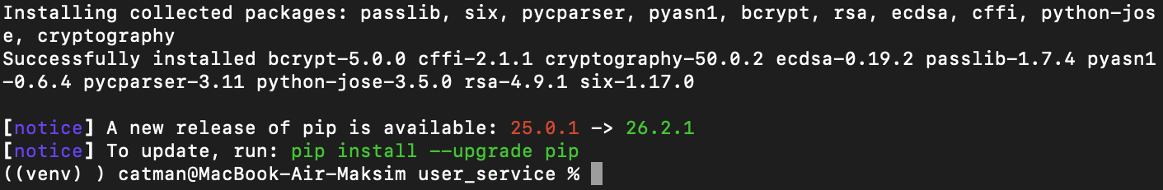
Рисунок 20 – Установка библиотек для работы с JWT

В main.py добавлены настройки JWT (алгоритм HS256, срок жизни токена 30 минут, секретный ключ), хранилище auth_db с хешами паролей (пароли в открытом виде не хранятся), функции хеширования и проверки пароля, функция create_access_token и зависимость get_current_user, которая извлекает токен из заголовка Authorization: Bearer <token>, проверяет подпись и срок действия и возвращает имя пользователя. Эндпоинт POST /signup регистрирует пользователя, POST /login проверяет учетные данные и выдает токен, а эндпоинты PUT /users/{user_id} и DELETE /users/{user_id} защищены зависимостью Depends(get_current_user). В Swagger UI появились кнопка Authorize, эндпоинты /signup и /login, а у PUT и DELETE – значок замка (рисунок 21). Секретный ключ в учебной работе задан в коде; в реальном проекте его следует брать из переменной окружения.
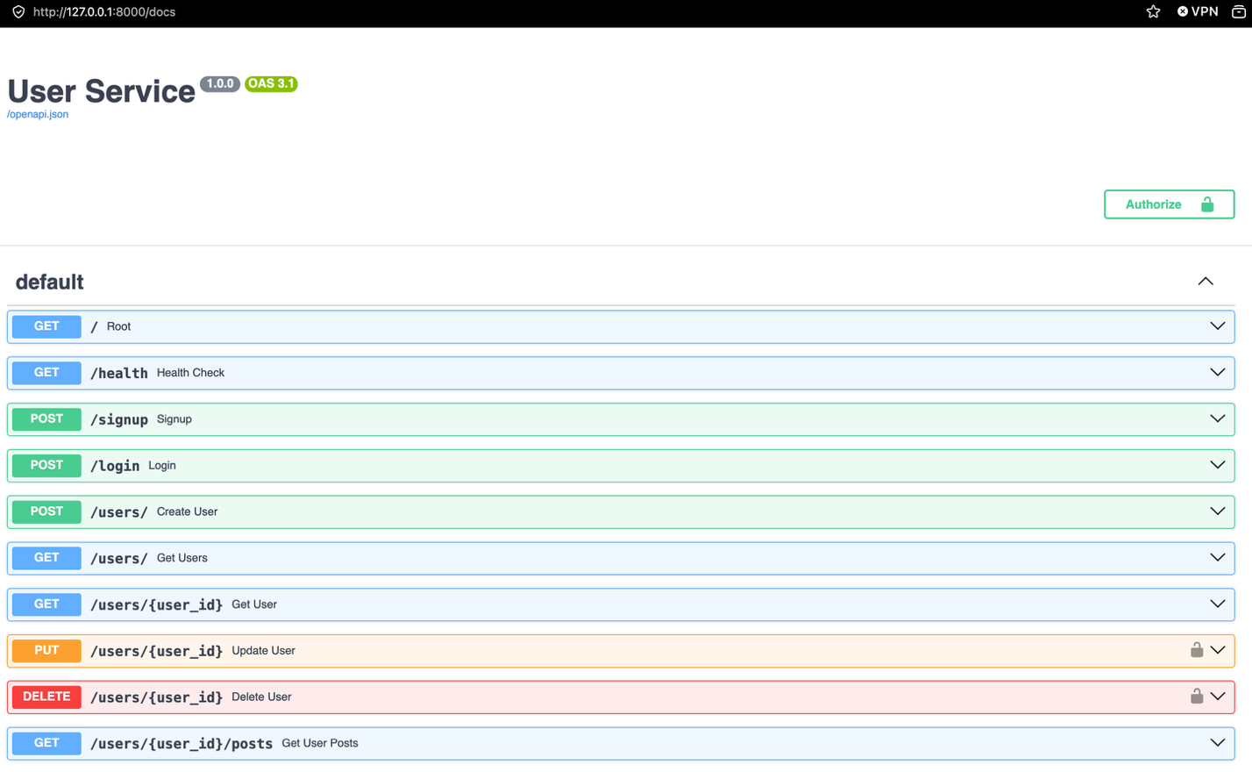
Рисунок 21 – Swagger UI с эндпоинтами аутентификации и защищенными PUT и DELETE

Регистрация проверена запросом POST /signup (Body → raw → JSON, поля username и password): сервер вернул 201 Created и сообщение User student registered successfully (рисунок 22). Повторная регистрация с тем же именем вернула 400 Bad Request с сообщением Username already registered (рисунок 23).
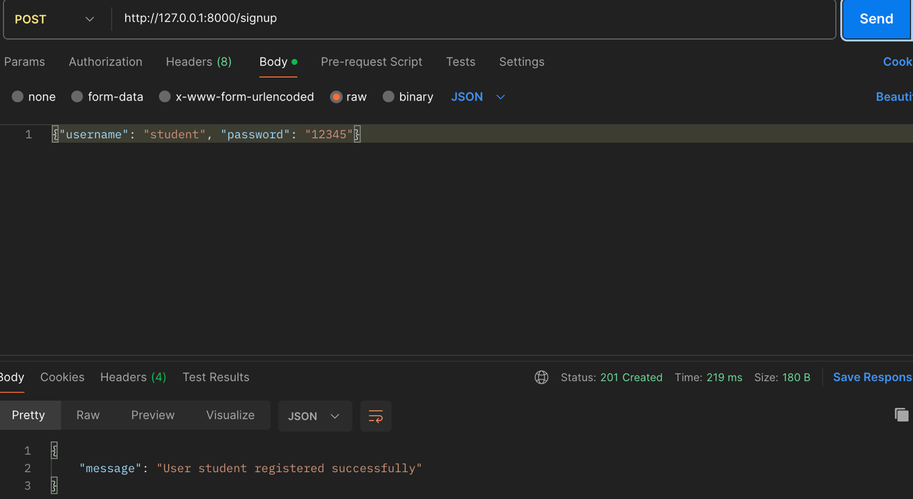
Рисунок 22 – Регистрация пользователя: POST /signup (201 Created)

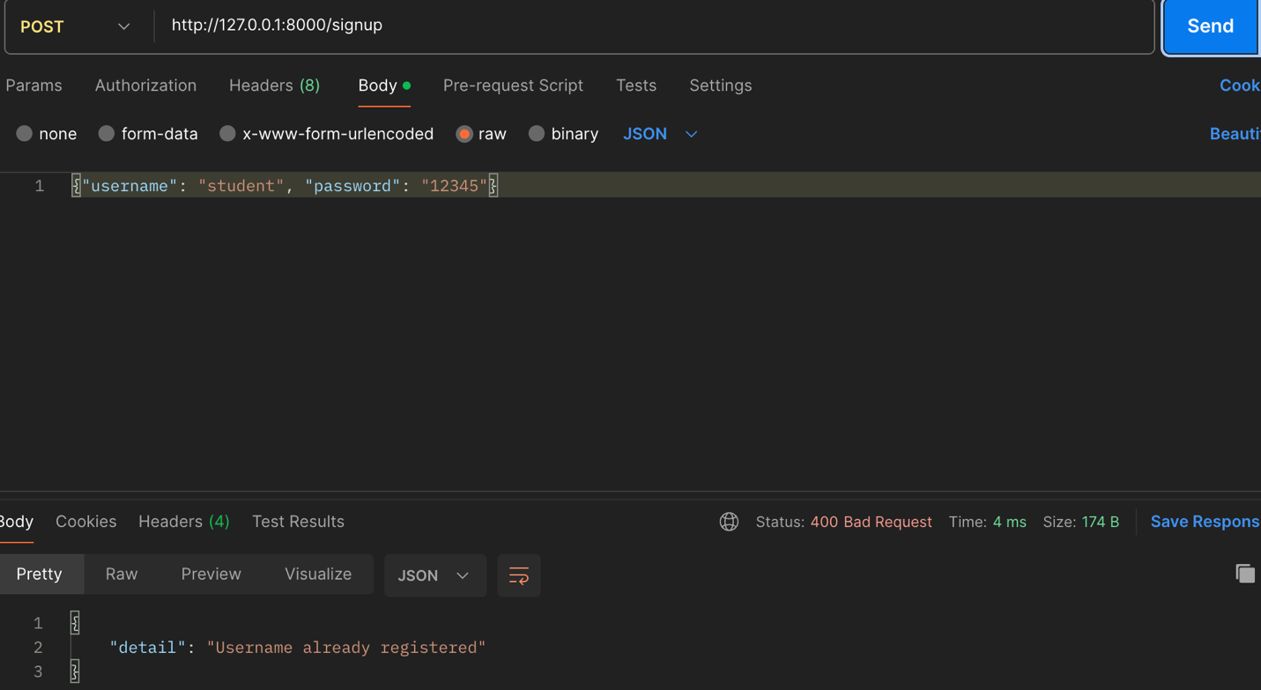
Рисунок 23 – Повторная регистрация: POST /signup (400 Bad Request)

Вход выполнен запросом POST /login. Данные передаются в формате Body → x-www-form-urlencoded (поля username и password), так как эндпоинт использует форму OAuth2. Сервер вернул 200 OK и JSON с полями access_token и token_type: bearer (рисунок 24). При неверном пароле вернулся статус 401 Unauthorized и сообщение Incorrect username or password (рисунок 25).
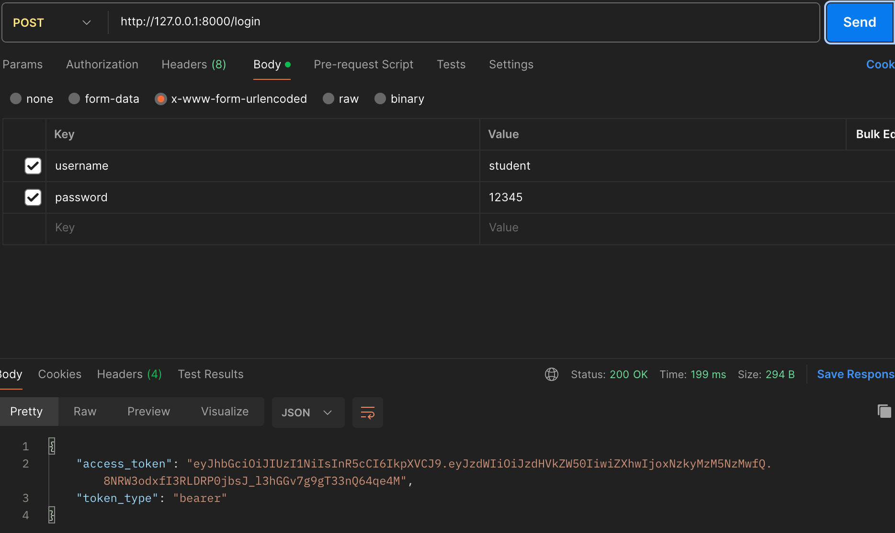
Рисунок 24 – Получение токена: POST /login (200 OK)

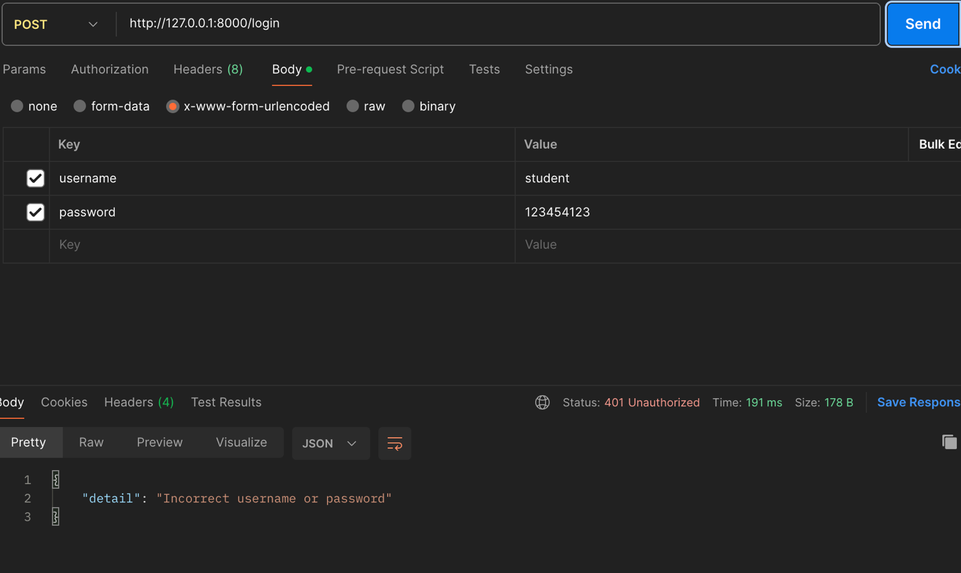
Рисунок 25 – Вход с неверным паролем: POST /login (401 Unauthorized)

Для проверки защищенных эндпоинтов подготовлены данные. Создан пользователь John Doe с id = 1 (статус 201 Created, рисунок 26), в консоли Notification Service получено уведомление (рисунок 27), затем создан второй пользователь Anna Smith, и запрос GET /users/ вернул обоих (рисунок 28). Эндпоинты чтения токена не требуют: запрос GET /users/2 без авторизации вернул 200 OK и данные пользователя Anna Smith (рисунок 29).
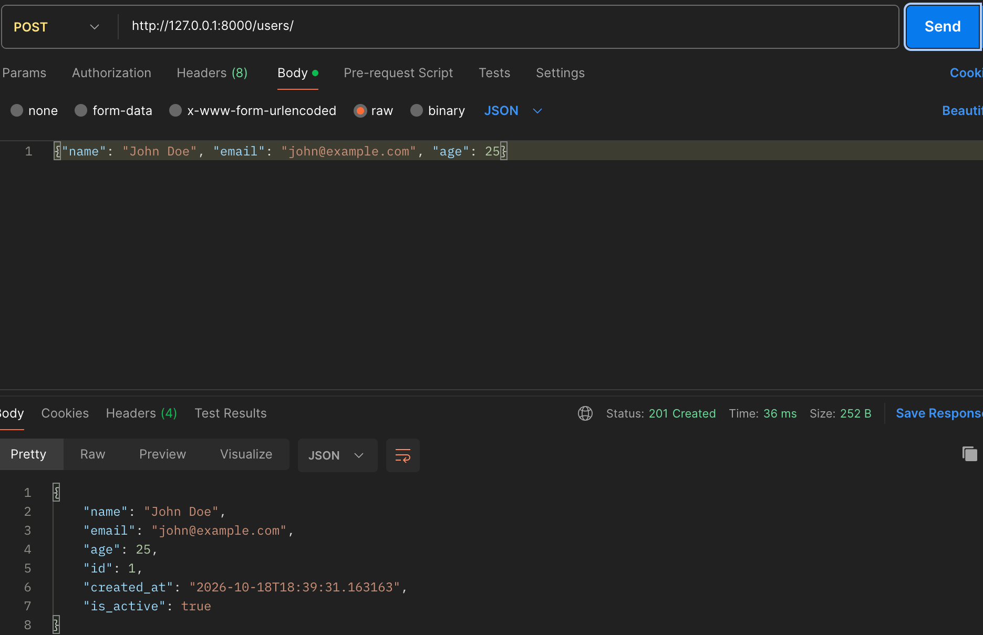
Рисунок 26 – Создание пользователя для проверки: POST /users/ (201 Created)

Рисунок 27 – Уведомление в консоли Notification Service

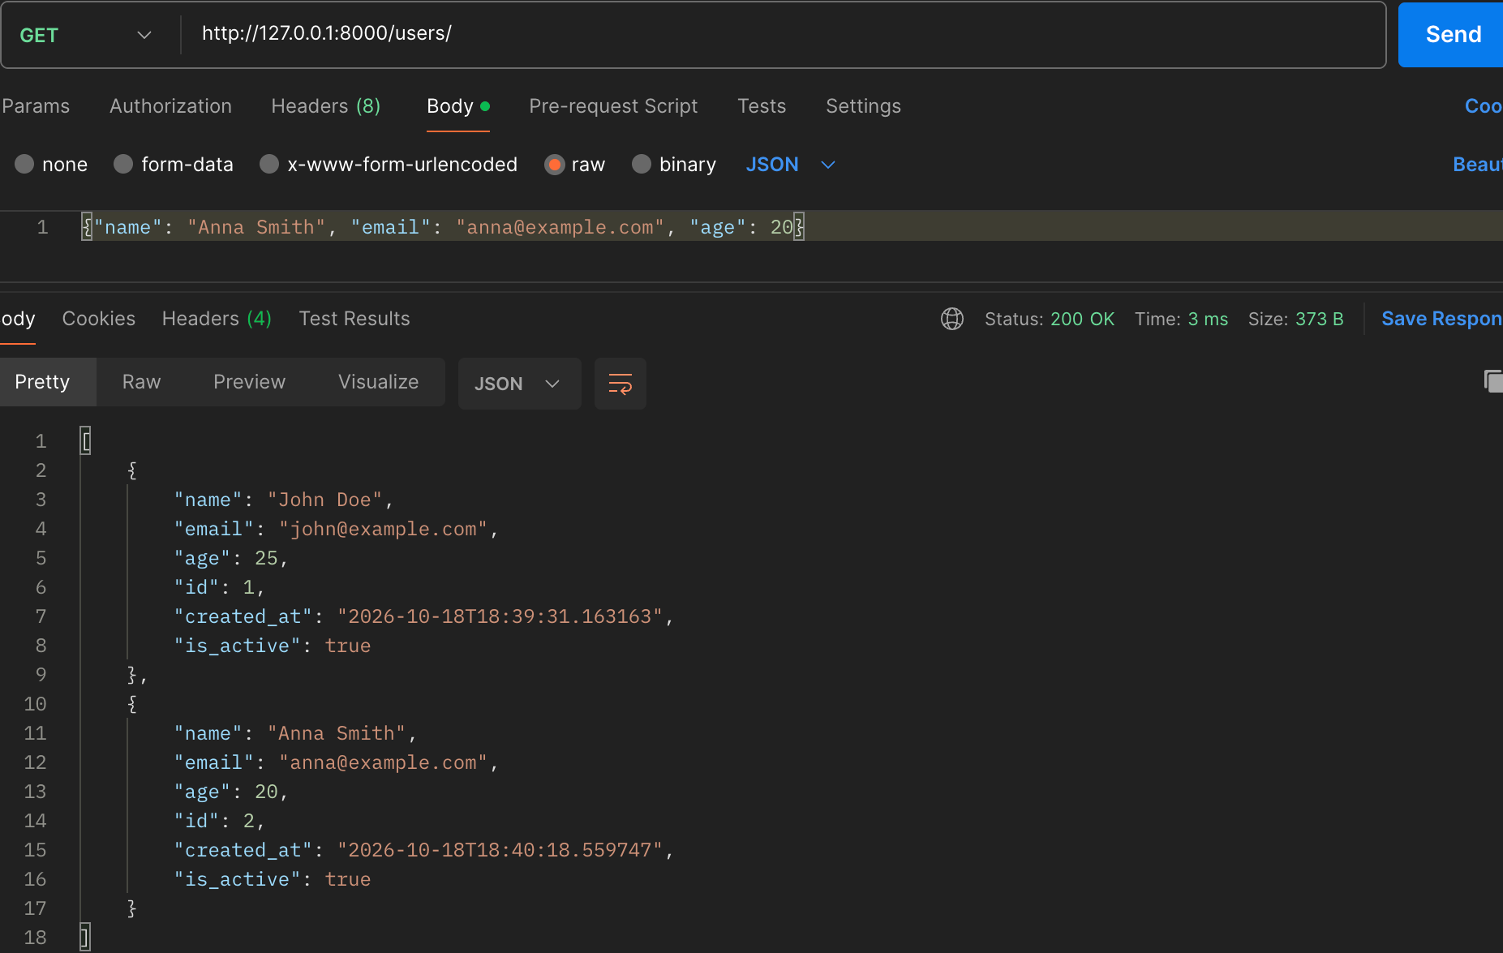
Рисунок 28 – Список пользователей: GET /users/ (200 OK)

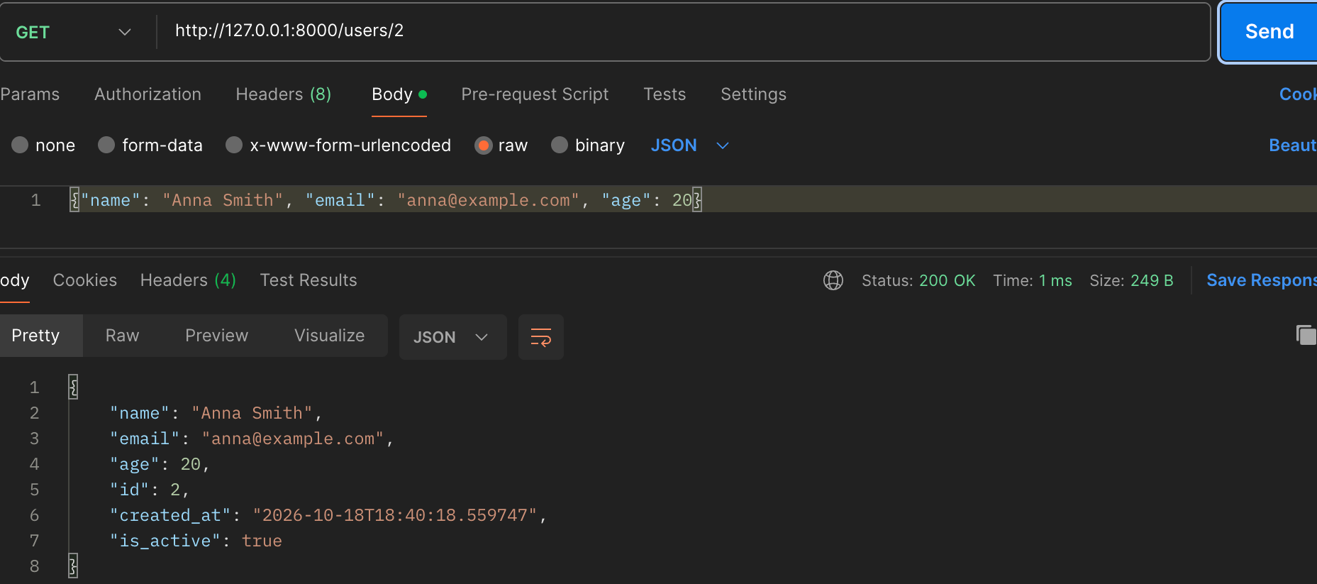
Рисунок 29 – Получение пользователя по идентификатору: GET /users/2 (200 OK)

Запрос PUT /users/1 без токена (вкладка Authorization не заполнена) отклонен со статусом 401 Unauthorized и сообщением Not authenticated (рисунок 30). После получения токена через /login он указан на вкладке Authorization (Type – Bearer Token); тот же запрос вернул 200 OK и обновленные данные пользователя John Updated (рисунок 31).
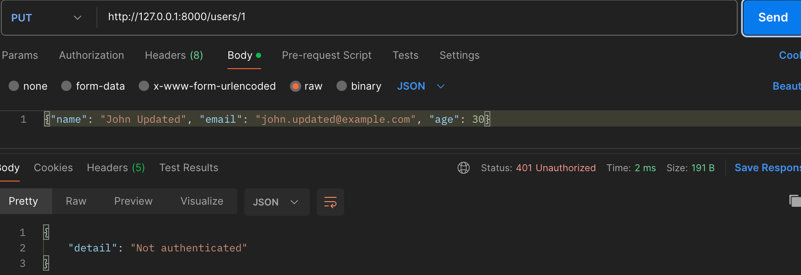
Рисунок 30 – PUT /users/1 без токена (401 Unauthorized)

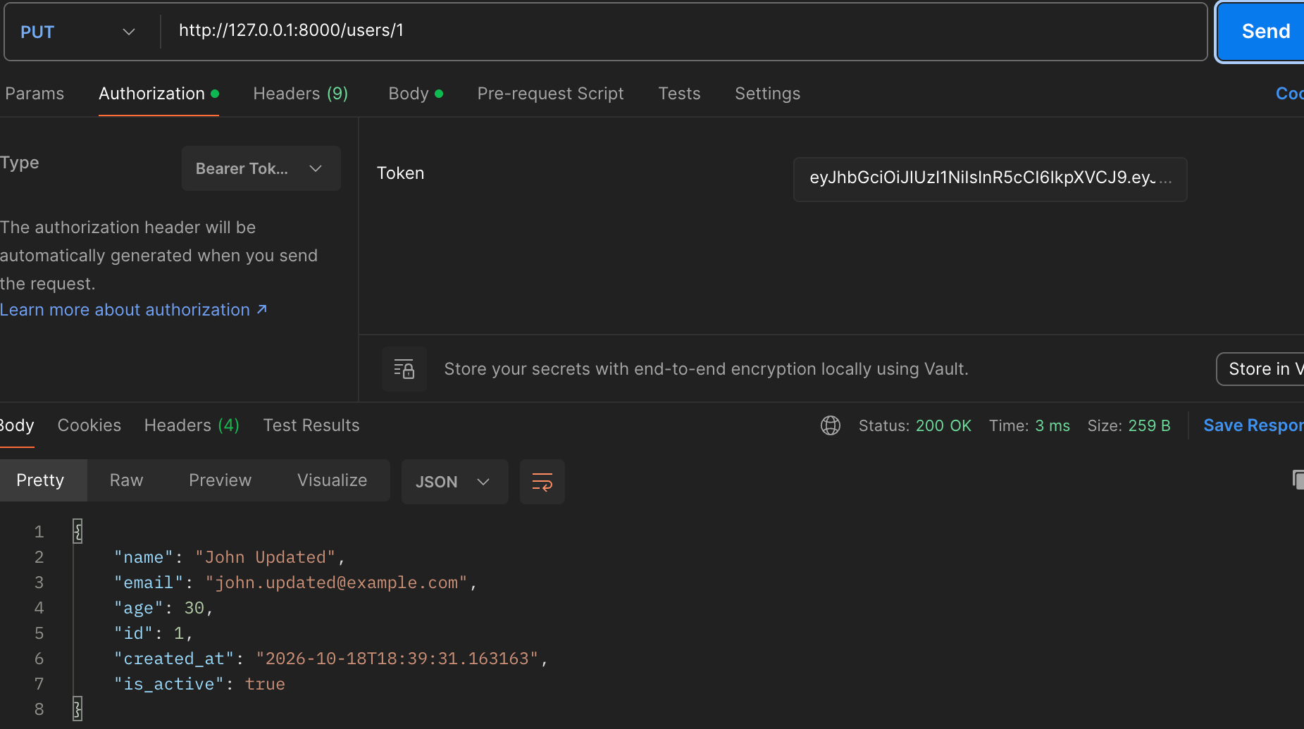
Рисунок 31 – PUT /users/1 с Bearer-токеном (200 OK)

Аналогично проверен запрос DELETE /users/1: без токена он отклонен со статусом 401 Unauthorized (рисунок 32), с токеном выполнен – 200 OK и сообщение User 1 deleted successfully (рисунок 33). Повторный DELETE того же пользователя с валидным токеном вернул 404 Not Found и сообщение User not found (рисунок 34), а запрос GET /users/ после удаления вернул только пользователя Anna Smith (рисунок 35).
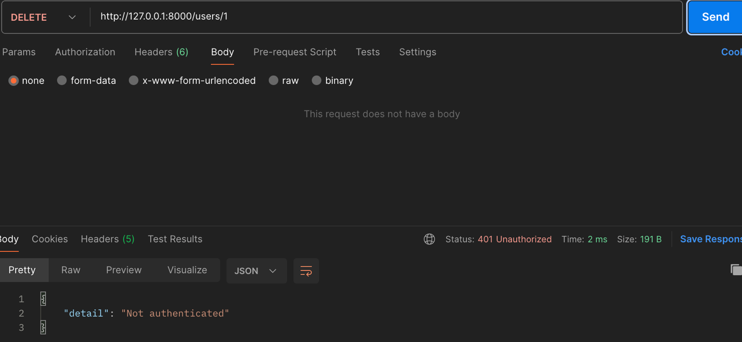
Рисунок 32 – DELETE /users/1 без токена (401 Unauthorized)

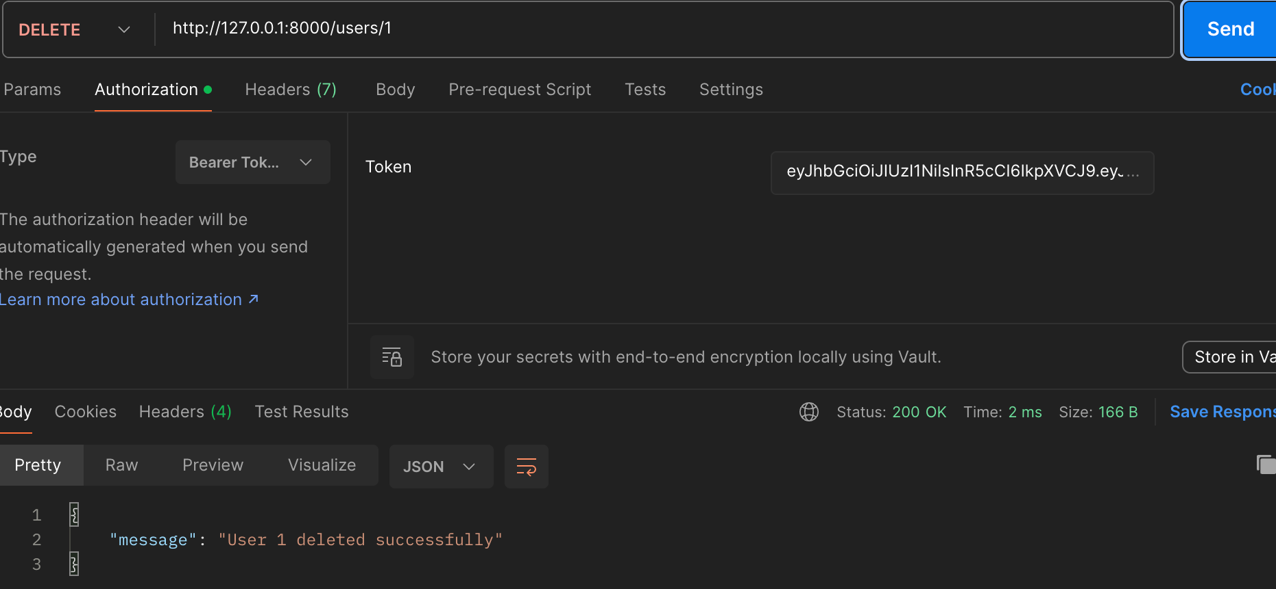
Рисунок 33 – DELETE /users/1 с Bearer-токеном (200 OK)

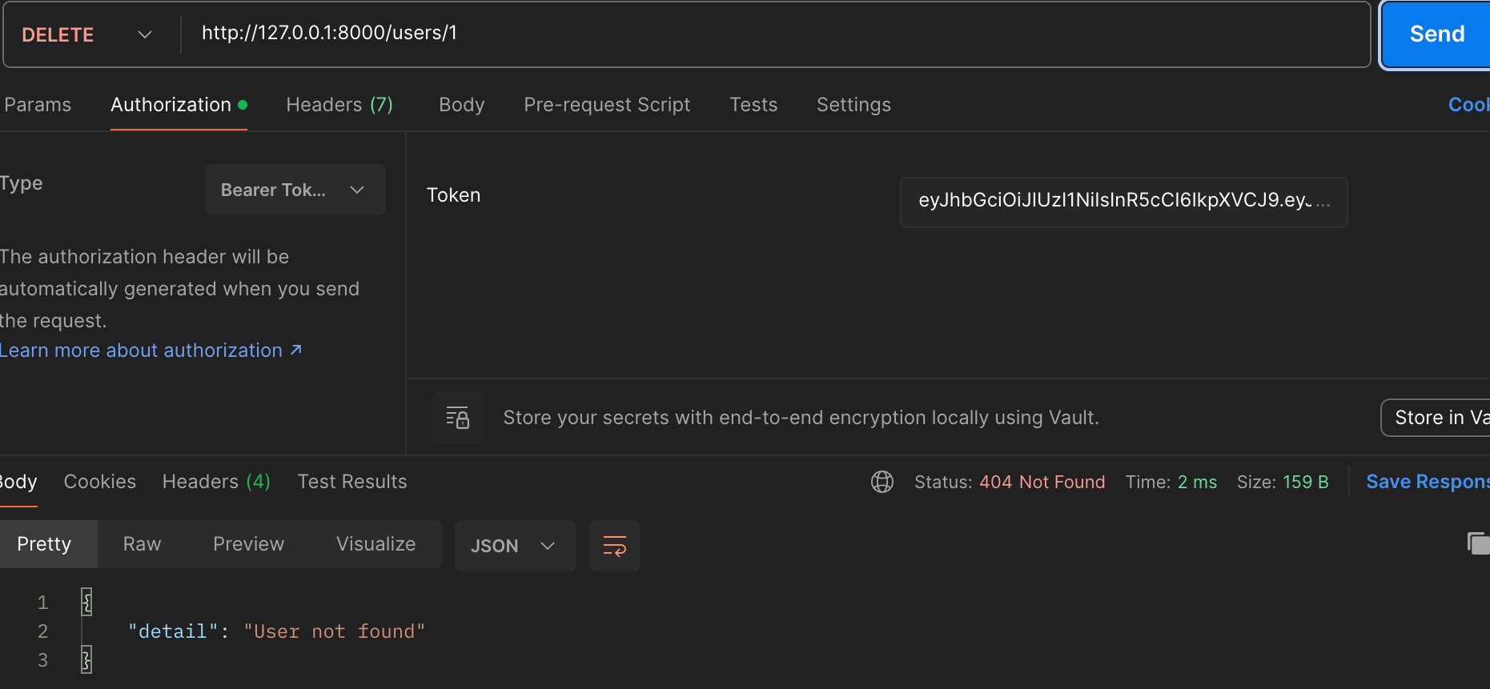
Рисунок 34 – Повторный DELETE /users/1 (404 Not Found)

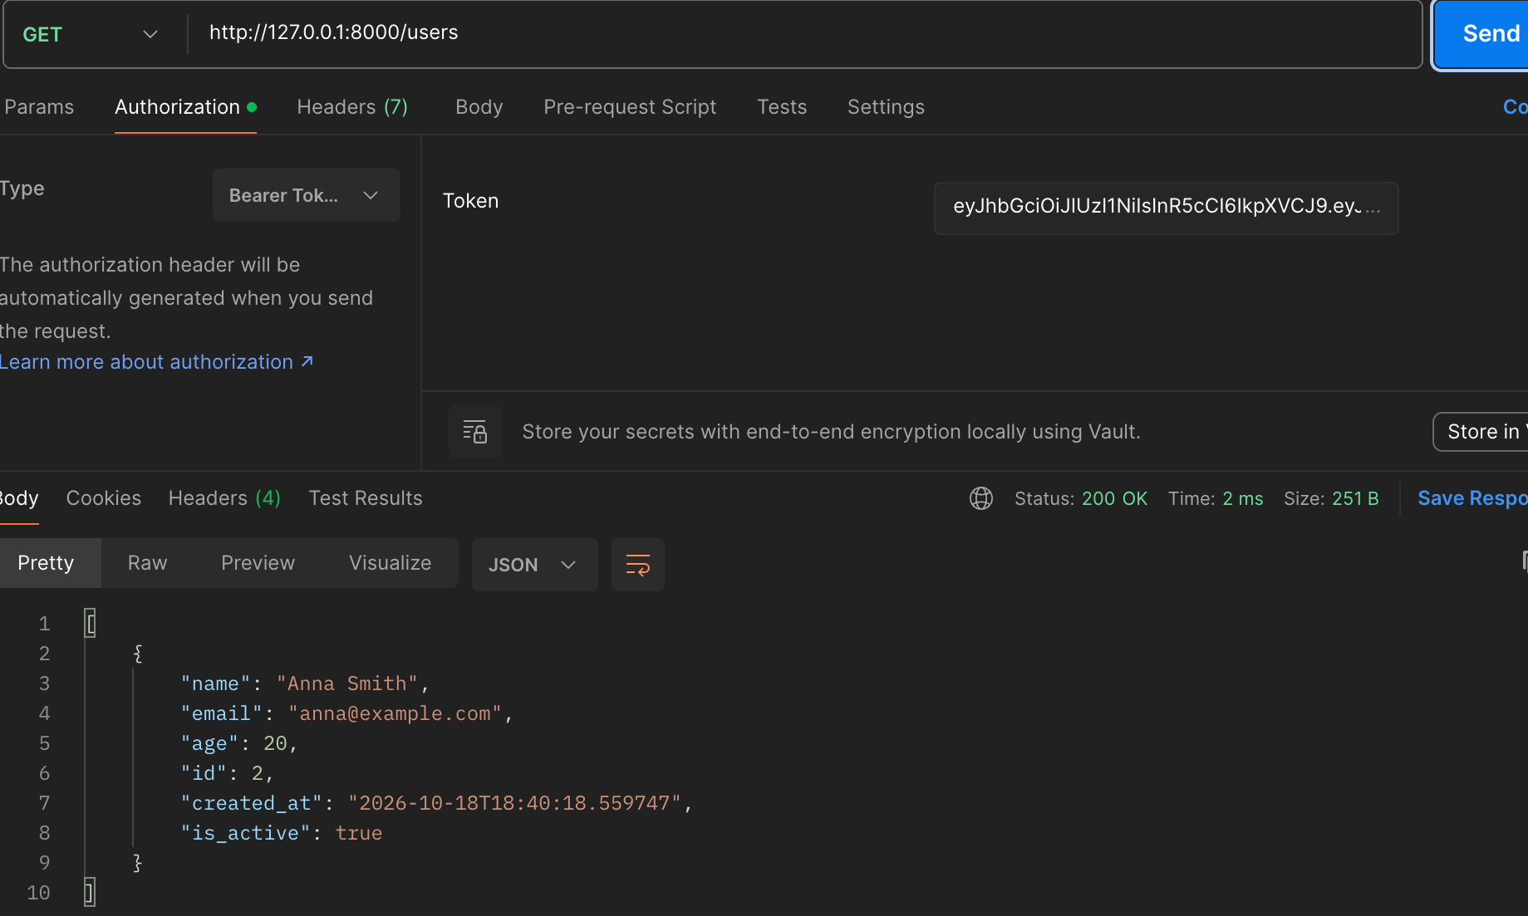
Рисунок 35 – Список пользователей после удаления (GET /users/, 200 OK)

Задание 3. Интеграция с внешним API
Добавлен эндпоинт GET /users/{user_id}/posts, который обращается к внешнему API https://jsonplaceholder.typicode.com/posts с параметром userId и возвращает посты пользователя. Сначала проверяется существование пользователя (иначе 404), затем выполняется асинхронный запрос через httpx.AsyncClient с тайм-аутом 5 секунд и вызовом raise_for_status(). Ошибка статуса внешнего API (httpx.HTTPStatusError) преобразуется в ответ 502 с кодом, полученным от внешнего сервиса, а сетевая ошибка (httpx.RequestError) – в ответ 502 с сообщением External API unavailable (рисунок 36).
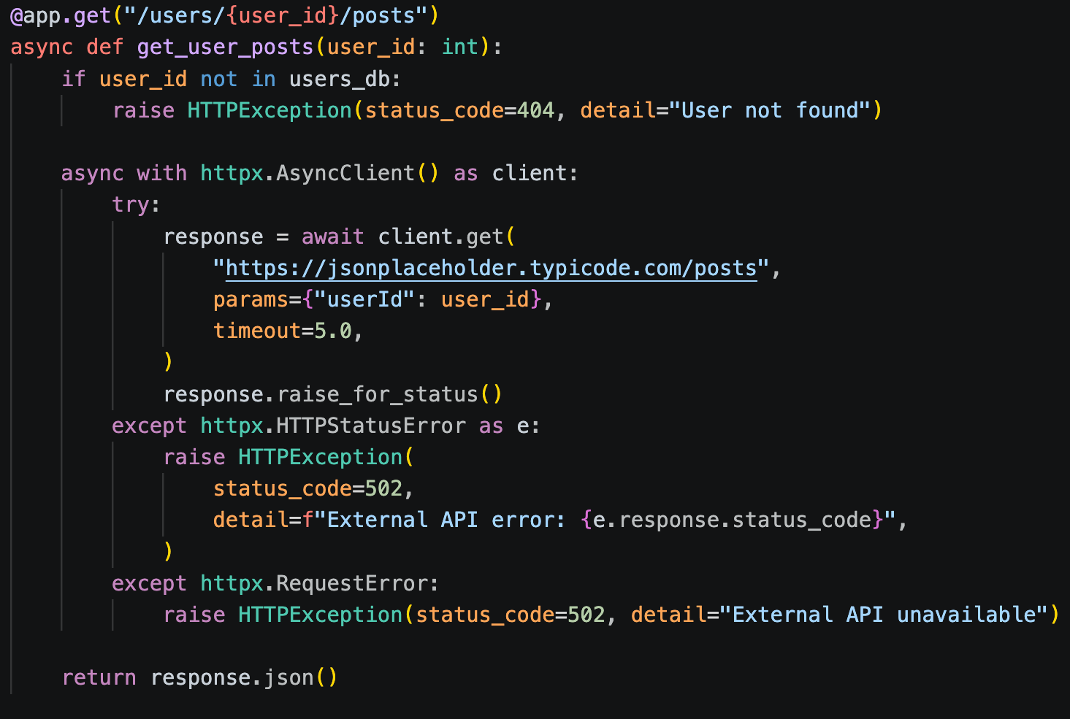
Рисунок 36 – Код эндпоинта GET /users/{user_id}/posts

Запрос GET /users/1/posts вернул 200 OK и массив постов с userId = 1; время ответа составило около секунды, так как выполняется обращение к внешнему сервису (рисунок 37). Для несуществующего пользователя запрос GET /users/999/posts вернул 404 Not Found и сообщение User not found, при этом обращение к внешнему API не выполнялось (рисунок 38).
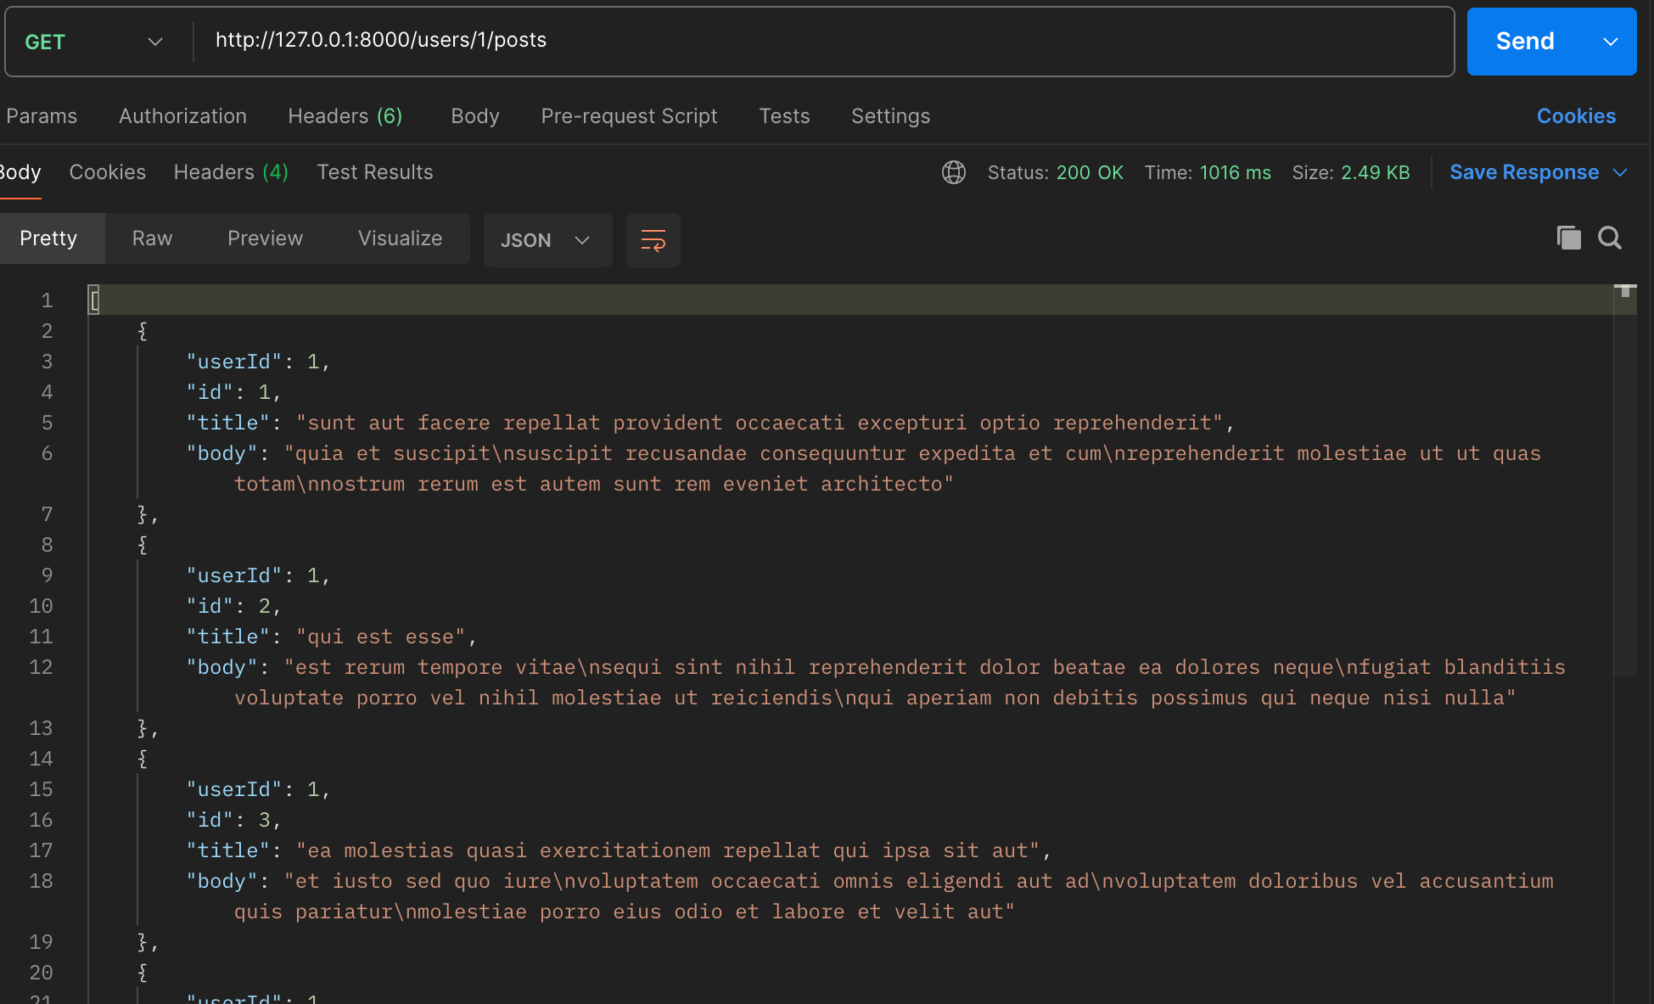
Рисунок 37 – Посты пользователя: GET /users/1/posts (200 OK)

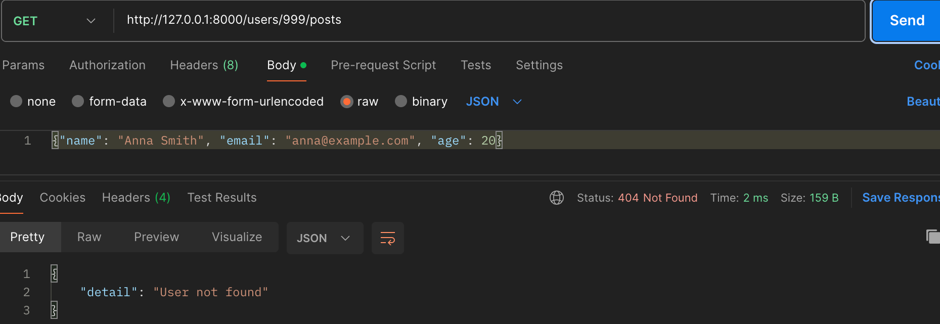
Рисунок 38 – Несуществующий пользователь: GET /users/999/posts (404 Not Found)

Сводка результатов тестирования
Результаты выполненных проверок сведены в таблице 1.
Таблица 1 – Результаты тестирования эндпоинтов
№ | Запрос | Условие | Код ответа | Рисунок
1 | POST /users/ | Создание пользователя | 201 Created | рисунок 8
2 | GET /users/ | Получение списка | 200 OK | рисунок 10
3 | PUT /users/1 | До добавления защиты | 200 OK | рисунок 11
4 | DELETE /users/1 | До добавления защиты | 200 OK | рисунок 12
5 | GET /users/?min_age=35 | Фильтрация по возрасту | 200 OK | рисунок 18
6 | POST /signup | Новое имя пользователя | 201 Created | рисунок 22
7 | POST /signup | Имя уже зарегистрировано | 400 Bad Request | рисунок 23
8 | POST /login | Верный пароль | 200 OK | рисунок 24
9 | POST /login | Неверный пароль | 401 Unauthorized | рисунок 25
10 | PUT /users/1 | Без токена | 401 Unauthorized | рисунок 30
11 | PUT /users/1 | С Bearer-токеном | 200 OK | рисунок 31
12 | DELETE /users/1 | Без токена | 401 Unauthorized | рисунок 32
13 | DELETE /users/1 | С Bearer-токеном | 200 OK | рисунок 33
14 | DELETE /users/1 | Пользователь уже удален | 404 Not Found | рисунок 34
15 | GET /users/1/posts | Пользователь существует | 200 OK | рисунок 37
16 | GET /users/999/posts | Пользователь не найден | 404 Not Found | рисунок 38

Вывод
В ходе практической работы разработан микросервис User Service на FastAPI: реализованы CRUD-операции над пользователями с хранением данных в оперативной памяти и валидацией входных данных моделями Pydantic, а также интеграция с эмулятором Notification Service через асинхронные HTTP-запросы httpx; при недоступности сервиса уведомлений создание пользователя не прерывается. Работа сервиса проверена в Postman и в Swagger UI. В заданиях добавлена фильтрация пользователей по параметру min_age, реализована аутентификация на основе JWT (эндпоинты /signup и /login, хеширование паролей, защита PUT и DELETE: без токена сервер возвращает 401 Unauthorized), а также интеграция с внешним API jsonplaceholder с обработкой ошибок httpx.HTTPStatusError и httpx.RequestError. Следует учитывать, что при перезапуске сервера данные в оперативной памяти (пользователи и учетные записи) сбрасываются.

Контрольные вопросы
1. В чем преимущество FastAPI перед Flask для создания микросервисов?
FastAPI построен на ASGI и поддерживает async/await, поэтому хорошо подходит для сервисов с большим числом сетевых вызовов (в работе – запросы к Notification Service и внешнему API). Валидация и сериализация данных выполняются автоматически на основе аннотаций типов и моделей Pydantic, а документация OpenAPI (Swagger UI и ReDoc) генерируется без дополнительного кода. Встроенная система зависимостей (Depends) упрощает реализацию аутентификации. Flask работает по протоколу WSGI, по умолчанию синхронен, а валидация и документация в нем требуют сторонних расширений.
2. Какую роль выполняют Pydantic-модели в FastAPI-приложении?
Pydantic-модели описывают структуру данных запросов и ответов. FastAPI использует их для проверки и преобразования входных данных (при ошибке автоматически возвращается 422 Unprocessable Entity), для сериализации ответа (параметр response_model оставляет в ответе только описанные поля) и для построения схем в документации. В работе это модели UserCreate, User, Notification, SignupRequest и Token.
3. Как в Postman проверить эндпоинт с передачей данных в формате JSON?
Нужно создать новый запрос, выбрать метод (например, POST) и указать URL, затем на вкладке Body выбрать raw и в выпадающем списке тип JSON, ввести тело запроса в формате JSON и нажать Send. Postman автоматически добавит заголовок Content-Type: application/json. После отправки следует проверить код статуса (например, 201 Created) и тело ответа. Для эндпоинта /login в работе использовался формат x-www-form-urlencoded, а токен для защищенных запросов указывался на вкладке Authorization (Bearer Token).
4. Как реализовать асинхронный HTTP-запрос к внешнему сервису в FastAPI? Какие библиотеки для этого используются?
Эндпоинт объявляется как async def, внутри него создается клиент httpx.AsyncClient (через async with), а запрос выполняется с await, например await client.post(url, json=data, timeout=5.0). Для асинхронных запросов используют библиотеки httpx (применена в работе) и aiohttp. Синхронная библиотека requests блокирует цикл событий и для асинхронных эндпоинтов не подходит.
5. Как обработать ситуацию, когда внешний сервис уведомлений недоступен, чтобы основной сервис продолжал работу?
Вызов внешнего сервиса нужно выполнять с тайм-аутом и оборачивать в try/except, перехватывая httpx.RequestError (ошибки соединения и тайм-аут). В обработчике ошибка логируется, но не пробрасывается дальше, поэтому пользователь, уже сохраненный в хранилище, все равно возвращается клиенту. Так сделано и в работе: при сбое выводится сообщение Failed to send notification, а создание пользователя завершается успешно. Для более надежной схемы можно использовать повторные попытки, фоновые задачи (BackgroundTasks) или очередь сообщений.
6. Где в FastAPI можно посмотреть автоматически сгенерированную документацию и для чего она нужна?
Интерактивная документация Swagger UI доступна по адресу /docs, альтернативная ReDoc – по адресу /redoc, а сама схема OpenAPI в формате JSON – по адресу /openapi.json. Документация содержит список эндпоинтов, методы, параметры и модели данных, позволяет отправлять тестовые запросы прямо из браузера (Try it out) и авторизоваться кнопкой Authorize. Она служит описанием контракта API для разработчиков и клиентов сервиса и актуальна всегда, так как строится из кода приложения.
7. Как протестировать эндпоинт DELETE /users/{user_id} в Postman, если пользователь уже был удалён?
Нужно выбрать метод DELETE, указать URL http://127.0.0.1:8000/users/1 и, так как эндпоинт защищен, передать валидный токен на вкладке Authorization (Type – Bearer Token). Если пользователь уже удален, сервер возвращает статус 404 Not Found и тело {"detail": "User not found"} (рисунок 34). Без токена запрос будет отклонен еще раньше – со статусом 401 Unauthorized (рисунок 32).

